《微观红楼》
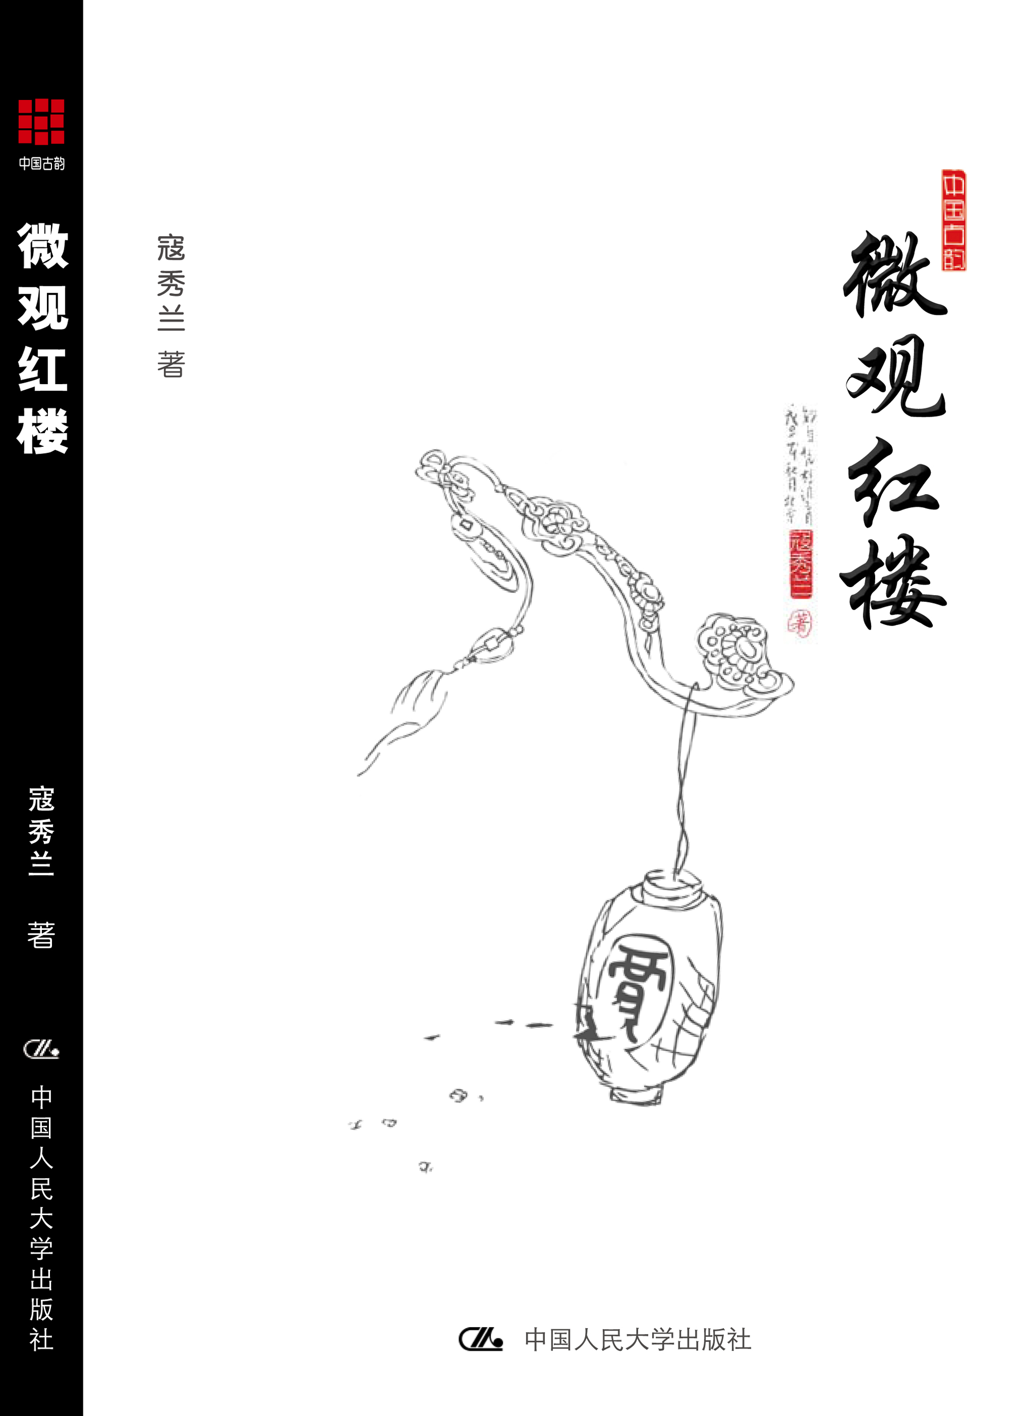

书名：微观红楼
丛书名：中国古韵
著译者：寇秀兰 著
开本：异16开
页数：271页 纸张：胶版纸
预计出版时间：2010.2
定价：29.00元
出版社：中国人民大学出版社

◎ 读者定位
普通读者
文学爱好者
所有对《红楼梦》感兴趣的人士

◎ 作者简介
寇秀兰 自20岁发表文章，多年来笔耕不辍，创作了大量文学作品。甘于寂寞，潜心研读，对古典诗词及小说《红楼梦》有独到见解，著有《词的故事》。

◎ 内容简介
宝玉娶谁才会幸福？黛玉的人生完美吗？贾府女儿都有什么性格缺陷？谁是《红楼梦》中的本色男人？一部《红楼梦》，让人生出各种各样的想法，而每个人又都有自己独到的体会和理解。
《红楼梦》是一本不可超越的经典小说，它所触及的每一个信息背后都隐藏着秘密。本书在某种程度上呈现给我们的，就像是一把金钥匙，为我们解开谜底，让我们恍然大悟。所谓“微观红楼”，正是从细微之处把握《红楼梦》透视出的社会、文化、历史，并感悟在这一大背景下的人生命运。作者的构思巧妙，从一种微观的角度来探究《红楼梦》，把那些为人之道、待人之礼用简明的语言刻画得淋漓尽致，趣味十足。

◎ 简要目录

1当石头的寓意
2礼仪中的传统文化
3仙界的警示教育
4红楼梦讲的是地位身份
5贾府的薪酬
6高贵的饮食
7大家子气
8贵族之家的文化品位
9惩罚
10赏心悦事谁家院
11留梦画中人

12贾府的排场
13文人的诗意栖居
14被环境毁了的孩子
15探春之怒
16贾府女儿性格缺陷

17薛家兄妹的性格差异
18抵挡不了的寂寞
19最后的尊严
20孤绝的聪慧
21彩云易散
22被位置害了
23袭人之谏
24双呆
25父子关系
26两兄弟的笑话
27谁来当家
28靠谁
29贾府的清醒者
30卑微者的感恩
31王夫人的沉默与威严
32扶贫
33宝玉娶谁会幸福
34宝玉婚姻的最佳人选
35宝钗的亲合力
36宝钗的心机
37钗黛关系
38情与色
39冷香丸的作用/
40宝黛的爱情 /
41知己就是相互容忍缺点的人 /
42惜花知己 /
43废话说给谁听 /
44黛玉的兴奋 /
45黛玉的不解之忧 /
46吵架也是能力 /
47组合拳 /
48“小冻猫子”的灶炕 /
49凤姐的双重标准 /
50荒诞的命运 /
51体面的“火坑” /
52史湘云的名士风流 /
53一个人的阅历 /
54迎春之棋 /
55不争之争 /
56老好人的侠义 /
57有一种好名声必须要 /
58刘老老的分寸 /
59宝玉的通达 /
60这个嫌是要避的 /
61颠覆性的抄检 /
62小试牛刀 /
63有多少人“有心”生嫌隙 /
64遮掩的妙处 /
65穷人的节操 /
66本色男人 /
67最没起色的焦大 /
68男女的艳遇 /
69文人的堕落 /
70凡俗男人的标准 /
71坏男孩的爱情 /
72不忧不信 /
73钗黛各自活在自己的世界里 /
74两极人生 /
75现世报 /
76世人的非议 /
77不甘性别身份的女子 /
78黛玉的人生很完美 /
79不幸的成功 /
80索隐者的乐趣 /
81非性感美女 /
82陪伴与厮混 /
83怪异便是新闻 /
84快乐的痴狂 /
85体面需要观众 /
86决定性瞬间 /
87泥里的诗句 /
88医生里的清客 /
89定力十足的女子 /
90称呼里的亲密 /
91爱是一个人的独角戏 /
92香菱的诗意 /
93嘻皮笑脸的姑娘是谁 /

前言
把红楼当小说读
二十多年前，我正偷偷学写小说，无意中被一位同学发现了。同学在讥笑了我的不自量力后，提到了她的博学的哥哥以及哥哥对《红楼梦》头头是道的评析。我那时似乎并不太在意她的“打击”，她对哥哥的崇拜以及“一套一套的”“怎么怎么样”的红楼让我分了心，我期待着她说出下文。可惜的是，她并没有说出她哥对《红楼梦》到底有怎样的评价。我后来所能记起的只是她说话的语气和曾有一个普通人对《红楼梦》的着迷。
有很多次我在想，他是怎么解读的？
红楼本是通俗小说，民间流传“老不看三国，少不读红楼”，这俗语从一个侧面说明红楼存在着一个广泛的读者群。但在我的印象里，红楼早已登上大雅之堂，红楼的解释权在专家手里。我所理解的红学专家，就是穷其一生或者半生至少生命的大部分时间，都在研读红楼并卓有见解的人。这样的想法也许并不只我有，当以十年之功，自称“秦学”研究者的刘心武先生在“百家讲坛”开讲《红楼梦》时，一再宣称自己是“苔花如米小，也学牡丹开”。这固然是刘心武先生的谦虚，但这话恐不止是对广大听众说的，也象是对“红学大家”说的。后来的事实证明，刘心武集索隐与探佚于一体的解读，确实搅动了一池“红”水，各路专家或褒或贬，受到启发者纷纷发挥想像的余地，红楼探佚大有“乱花渐欲迷人眼”之势。红楼的研读范围已经由索隐、探佚发展到对脂评的研究了，这当然不是坏事，至少说明红楼文化得到了广泛的回应，只是让人感觉对《红楼梦》本身的研读却在淡化。
《词的故事》完稿后，我蒙发了以“红楼梦”文本为依据，从细节中，用小说本身提供的材料来解读红楼的想法，以找到作品本身给读者的感觉。因为小说和论文不同，和其他文学体裁也不同，它本身塑造人物，塑造人物性格，又有人物活动的社会环境。而优秀的小说，则更为生活化，真实而自然，有着多重精彩丰富的内涵，从这个意义上来体会作品，读懂作品，才是对作者的最大尊重。当然，读者的解读可能不是作者的本意，但作者在写作某个人物时，一定会有自己的看法。他的看法与读者的看法可能一致，也可能不一致，但那正是优秀小说家的优秀作品给读者带来的阅读复杂性。
小说是与人生做参照的。无论是以宫闱秘事为基点的索隐派，还是以作者经历为依据的“自叙传”派还是以“脂评”为依据推测故事发展与人物结局的探佚者，无一不是与人生做参照，而读者也会把自己的人生经验、体会、思考融入到对小说的解读中，虽然作者未必然，但读者自有其“合理”的解释，我谓之为“读小说”。《微观红楼》便是我读小说《红楼梦》生发的一些想法。
就这样，陆续写了几十篇后，我将文稿发给人大出版社的编辑，反馈回来的消息是“大家都说好”。我自然知道这里有鼓励的意思在，但也让我信心大增。于是终于成就了这样一本《微观红楼》。
微观红楼，从小处着眼，书中求证。不用索隐，也不去探佚，而是把红楼当小说读，把红楼当社会人生来看，一句话，一个情节，一个疑问，一个人物都可以作为探索的因由。因《红楼梦》版本较多，而且有些内容差距较大，为此，我基本以人民文学出版社的版本为依据，或解答疑问，或探索人物心理，或分析社会环境，或前后对照，或跳出文本，以切近现代社会的视点来阐释人物。写出来了，自己也不知算什么东西。
可巧近日看到王蒙先生的一段文字，忍不住暗自发笑。王蒙先生说：“红学是一门非常特殊的学问，是非常中国化的一门学问。不是一门严格的科学。它不完全用严格的逻辑推理，如归纳或演绎的方法，也不完全用验证的方法来研究。更多的时候采用的是一种感悟，一种趣味，一种直观、联想、推测或想象，而这些都是不那么科学的。另外它又是非学科的，我们无法把它限制在文艺学、小说学、文体学等学科之内，它扯出什么来就是什么” 。我所写的当然更称不上研究，不过，倒很像王蒙先生说的“它扯出什么来就是什么”，这也是使我发笑的原因。但愿读者读了有些启发，我便心满意足了。
寇秀兰写于二00九年十一月二十一日
◎ 建议上架

文学/畅销书

